### 

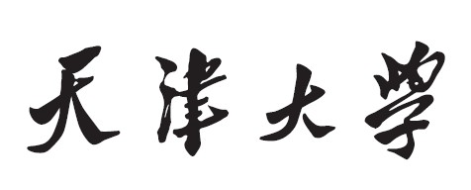

**数字图像处理实验报告**

**实验2 图像插值**



**学 院 智能与计算学部**

**专 业 计算机科学与技术**

**学 号 3022206045**

**姓 名 陆子毅**

# 实验内容

**实验任务一**

对原图像进行划线随机破坏，用图像插值的方法恢复被破坏的像素，分别使用最近邻、双线性和RBF插值算法。

**实验任务二**

对图像进行10%，20%，30%，40%，50%，60%，70%，80%，90%的像素随机丢失，并分别对丢失像素的图像进行最近邻、双线性和RBF插值，利用SSIM和L2范数作为评价指标，画出指标与扰动比率关系曲线图。

# 实验要求

* 图像要求：
  + 不少于三张
  + 从个人相册或其他来源选取，不能全选经典图像！
  + 至少包含一张实验者本人照片
* 图像选择符合基本要求
* 实验图像选取具有代表性，实验结果直观
* 结果分析与讨论充分
* 报告符合规范且美观
* 作业文件命名符合要求

# 实验过程

1. 最近邻插值

对于最近邻插值，使用了points数组记录被破坏的像素的位置信息，对于被破坏的像素，在一定领域内寻找距离当前像素最近的像素点，然后将该像素的值赋值给当前像素。

1. 线性插值

对于每一个缺失的像素，寻找距离该像素横向和纵向最近的未缺失像素，并分别比较两组像素的颜色值差异，将两者结合作为选择横向还是纵向插值的依据，主要是使用了格式塔理论。

1. 径向基函数插值

RBF 是一个根据数据点之间的距离来计算的函数，RBF插值通过构建一个基于距离的矩阵来进行。插值的目标是找到一个权重向量，一旦得到权重向量 w，就可以计算需要插值的数据点的数值。

# 实验结果分析

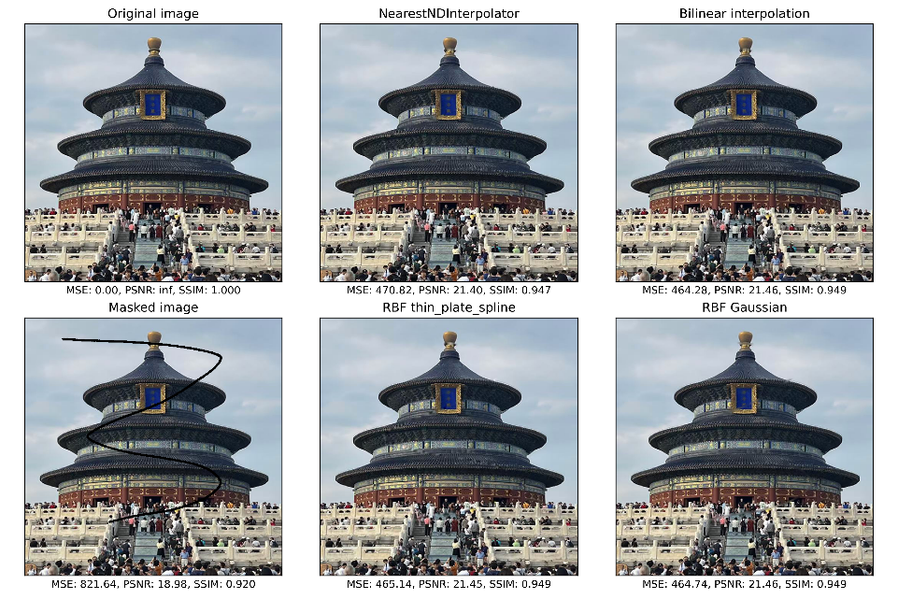

从实验的结果图像上看，NNI最近邻插值算法修补的图像在被破坏的区域附近会出现锐利的边缘，BNI的结果相较于NNI的修补结果，被破坏的区域锐利效果得到了较大改善，但是仔细看仍然可以看出被破坏区域与原区域不符合。使用高斯径向基函数得到的结果没有非常锐利的边缘，但是通过插值修补出来的区域非常模糊，像素之间的差异不打，对于我选择的包含了大量高频信息的图像而言，RBF_GAUSSIAN的效果并不理想，RBF_TPS对比GAUSSIAN，在图像高频部分表现更好。

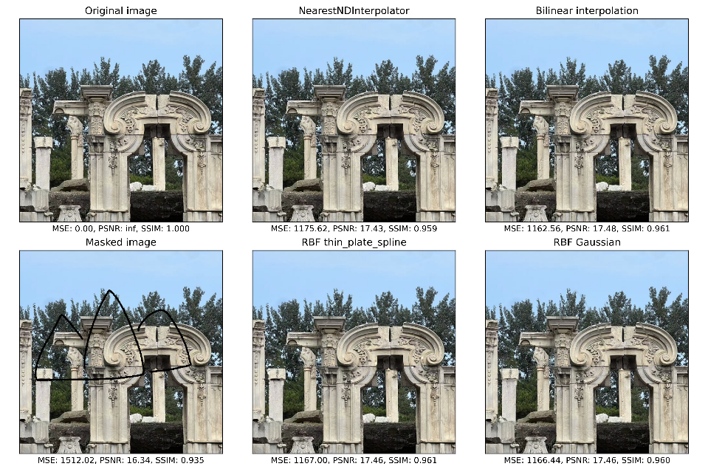

对于图片2，可以通过SSIM看到，RBF thin_plate_spline和Bilinear这两种方法是最好的，其次是RBF Gaussian。NNI虽然效果不如其他三种方式，但是NNI的计算量小，速度快。是一种在相似度和速度上的权衡。

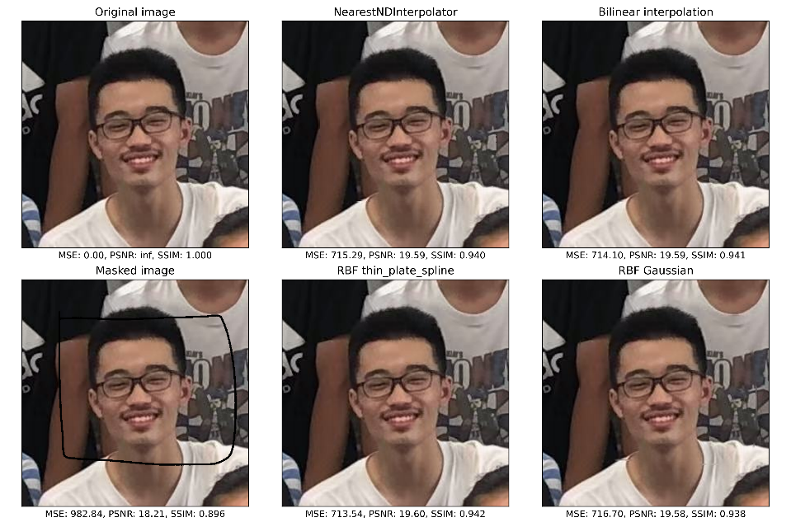

在这张图像上，可以看到，高斯径向基的插值结果甚至不如最近邻插值得到的结果。

综合分析。

1. 最近邻插值 (Nearest Neighbor Interpolation)

简单易，计算量小，容易实现。计算速度快，由于只是查找最近的一个点，因此计算速度非常快。精度较低，由于插值结果是“硬”值，没有平滑过渡，适用于不要求平滑的场景。不平滑，插值结果可能会产生跳跃，缺乏平滑性，容易出现误差较大的情况。适用于需要快速计算且对插值精度要求不高的场合，例如离散数据的快速映射。数据量大，但希望通过快速近似来获取结果的应用。

2. 线性插值 (Linear Interpolation)

简单有效，实现简单，计算量比高阶插值小，效率较高。平滑，相比于最近邻插值，线性插值生成的曲线更平滑，不会产生突变。较低精度，当数据的变化较为复杂时，线性插值可能无法准确捕捉数据的变化趋势，尤其是在数据曲线不平滑的情况下。适用性广，适合数据变化较为平稳的场景。适用于需要在已知数据点间进行平滑过渡，但不要求高精度的场合。

3. 径向基函数插值 (Radial Basis Function Interpolation, RBF)

RBF插值是一种基于距离的插值方法，通过一个径向基函数（如高斯函数、逆平方函数等）将所有数据点的影响传播到插值点。高精度，RBF插值能够提供比线性插值和最近邻插值更高的精度，尤其在数据点间的分布较为复杂时，RBF能够较好地拟合数据的复杂变化。平滑性好，RBF插值通常生成非常平滑的插值结果，避免了线性插值或最近邻插值中的突变。计算量大，由于需要构建距离矩阵并解线性方程组，RBF的计算量比其他插值方法要大，尤其是数据点很多时。

适用于要求高精度和光滑插值的场合。

# 对比分析

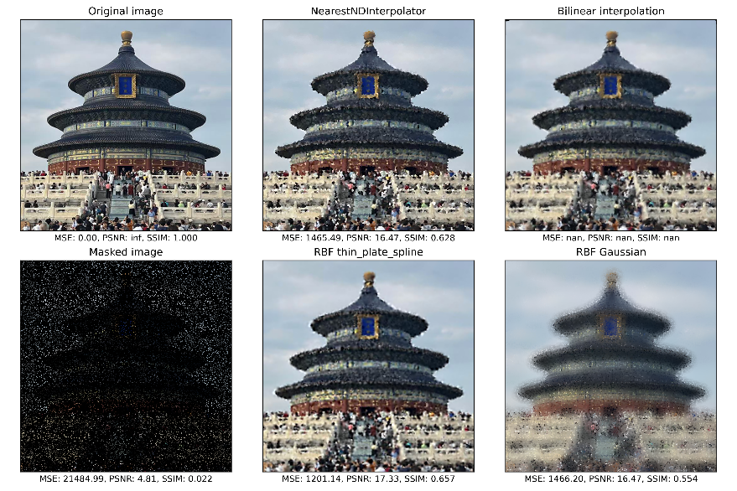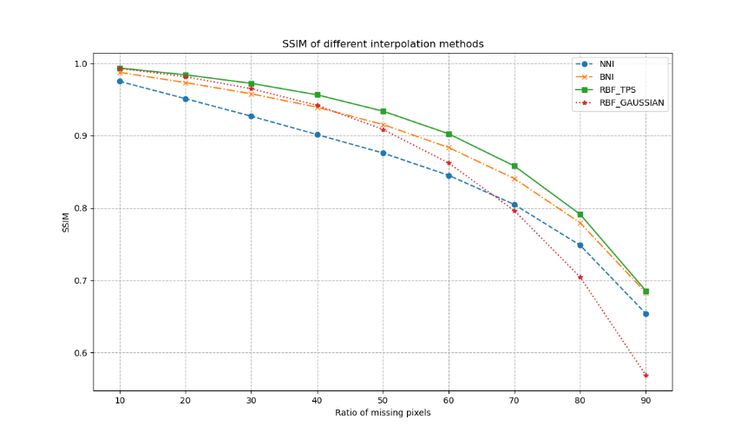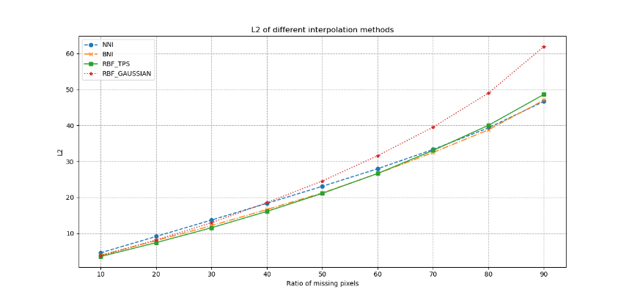

选择的图像为天坛的图像，包含了大量的高频信息。可以看到，使用高斯函数的径向基插值随着丢失像素比例的上升，恢复效果下降很明显，由于结果产生的图像较为平滑，所以与原图像会有较大的差距，反而时使用最近邻插值在丢失像素较多的时候能有一个不错的结果。

从曲线的变化来看，一开始RBF_TPS的效果是最好的，但是在丢失像素逐渐变多的时候，修补效果就开始快速下降了。

NNI的结果曲线较为平稳，随着像素的丢失，效果下降的不是非常明显。

# 总结

|  |  |  |  |
| --- | --- | --- | --- |
| 特性 | 最近邻插值 | 线性插值 | 径向基函数插值 (RBF) |
| 计算复杂度 | 低：O(N) | 中：O(N) | 高：O(N³) |
| 插值结果平滑性 | 低：会有明显跳跃和不连续性 | 中：较为平滑，但存在锯齿状误差 | 高：平滑且精确，几乎没有误差 |
| 适用场景 | 数据较为简单、变化不大的情况 | 数据变化平稳，且对精度要求适中 | 复杂、稀疏或高维数据，需要高精度插值 |
| 精度 | 较低：插值结果与数据点一致 | 较高：插值结果平滑，但不一定准确 | 非常高：能够更好地拟合复杂数据 |
| 效率 | 非常高，适用于大规模数据 | 高，适用于中等规模数据 | 较低，尤其是数据量大时 |
| 对数据分布的要求 | 无特别要求 | 数据分布较为均匀时效果最好 | 适应数据分布不均匀或复杂的情况 |

**结论：**

* **最近邻插值**：适合快速计算，但平滑性差，适用于对精度要求不高的场景。
* **线性插值**：适合中等复杂度的数据，能够提供较好的平滑性，计算量适中，适用于数据变化平稳的情况。
* **径向基函数插值**：适用于需要高精度、高平滑性的复杂数据，尤其在数据分布不均匀或维度较高的情况下非常有效，但计算开销较大。